SINDRAPE
SOLUÇÃO INTEGRADA DE ADMINISTRAÇÃO DE PESSOAL

UCS0161 – Manter Programa

Histórico de Revisões

Data | Versão | Descrição | CD | Autor
05/12/2007 | 1.0 | Elaboração do documento. |  | Frank Gindri Brandolff
29/01/2008 | 1.1 | Inclusão de regra no UCS Reativar |  | Frank Gindri Brandolff
29/02/2008 | 1.2 | Inclusão das regras para validar a duplicidade das formações |  | Frank Gindri Brandolff
13/03/2008 | 1.3 | Regras para datas do programa e da vigência. |  | Frank Gindri Brandolff
22/08/2008 | v2 | Docs Open | 31 | Miriam de Cerqueira
Índice

1. Pacote/Caso de Uso 5
Manter Programa 5
1.1. Descrição 5
1.2. Requisitos atendidos 5
2. Conceito 5
2.1. Conceitos principais 5
2.2. Conceitos associados 5
3. Diagrama 6
4. Casos de Uso 7
4.1. Incluir Programa 7
4.1.1. Fluxo Básico 7
4.2. Alterar Programa 7
4.2.1. Fluxo Básico 7
4.2.2. Fluxo Alternativo – Criar nova vigência – 4.2.1.3 7
4.2.3. Exceções 8
4.3. Excluir Programa 8
4.3.1. Fluxo Básico 8
4.4. Anular Programa 8
4.4.1. Fluxo Básico 8
4.4.2. Fluxo alternativo – Registro anulado – 4.4.1.3 8
4.4.3. Exceções 9
4.5. Listar Programa 9
4.5.1. Fluxo Básico 9
4.6. Exceções comuns aos casos de uso Incluir e Alterar 9
4.6.1. Exceções 9
5. Regras gerais 10
5.1. R001 10
5.1.1. Regra para o valor da bolsa por programa e o valor da bolsa por formação 10
5.1.2. Exceção 10
5.2. R002 10
5.2.1. Regra para a carga horária semanal por programa e a carga horária semanal por formação 10
5.2.2. Exceção 10
5.3. R003 10
5.3.1. Obrigatoriedade da Formação do Programa 10
5.3.2. Exceção 10
5.4. R004 11
5.4.1. Emissão de Certificado 11
5.5. R005 11
5.5.1. Processo seletivo obrigatório 11
5.6. R006 11
5.6.1. Alteração de uma Formação 11
5.6.2. Exceção 11
5.7. R007 11
5.7.1. Exclusão e anulação 11
5.7.2. Exceção 11
5.8. R008 12
5.8.1. Validar dados de formação de uma vigência 12
5.8.2. Exceção 12
5.9. R009 12
5.9.1. duplicidade de formação 12
5.9.2. Exceções 12
6. Anexos 14
7. Diagrama do processo 15
8. Revisões 16

Pacote/Caso de Uso

Manter Programa

Descrição

Pacote responsável por agrupar os casos de uso de manutenção de Programa.

Requisitos atendidos

R2 – Permitir a gestão dos programas de Bolsa de Trabalho.

Conceito

Conceitos principais

Programa de bolsa de trabalho | Define as características dos programas de bolsa de trabalho.

Conceitos associados

Formação do programa de bolsa de trabalho | Define as características das formações permitidas pelo programa de bolsa de trabalho.

Diagrama

UCS - Manter Programa
Incluir Programa
Alterar Programa
Listar Programa
Excluir Programa
Anular Programa

Usuário

Casos de Uso

Incluir Programa

Fluxo Básico

O ator solicita a funcionalidade de manutenção de Programa.

O ator informa os dados necessários e submete a operação, vide regras R001, R002, R003, R004, R005 e R009 no item 5.

O sistema valida as informações, processa a operação e exibe a mensagem MSG0050 ("Inclusão efetuada com sucesso!").

Alterar Programa

Fluxo Básico

O ator solicita a funcionalidade de manutenção de Programa.

O ator informa que irá retificar a vigência selecionada do Programa.

O ator informa os dados necessários e submete a operação, vide regras R001, R002, R003, R004, R005, R006 e R009 no item 5.

Caso houve alteração nas datas inicial e final de vigência, vide regra 008 informando o período de vigência e a formação.

O sistema valida as informações, processa a operação (altera o registro selecionado).

O sistema exibe a mensagem MSG0051 ("Alteração efetuada com sucesso!").

Fluxo Alternativo – Criar nova vigência – 4.2.1.3

O ator informa que irá criar uma nova vigência para o Programa selecionado.

O ator informa os dados necessários e submete a operação, vide regras R001, R002, R003, R004, R005 e R009 no item 5.

O ator altera os dados necessários e submete a operação.

O sistema verifica regra 008 informando o período da nova vigência e a formação na nova vigência.

O sistema encerra a vigência anterior, alterando a data fim para o dia anterior à data de início de vigência informada para o novo registro.

O sistema valida as informações, processa a operação (insere um novo registro).

Retorna ao item 4.2.1.6.

Exceções

Tentativa e informar a data de início de vigência menor que a data de início do programa. O sistema exibe a mensagem MSG0143 ("<nome_conceito1> menor que <nome_conceito2>.").

Tentativa de informar a data fim de vigência maior que a data fim do programa. O sistema exibe a mensagem MSG0144 ("<nome_conceito1> maior que <nome_conceito2>.").

Excluir Programa

Fluxo Básico

O ator solicita a funcionalidade de manutenção de Programa.

O ator submete a operação, vide regra R007 no item 5.

O sistema verifica a compatibilidade de convênios e/ou bolsistas em relação à formação da vigência anterior ativa, vide regra R008 informando a data inicial na vigência anterior e os dados de formação da vigência anterior.

O sistema reabre a vigência a vigência anterior, alterando a data fim para a data fim do programa contida na vigência anterior.

O sistema processa a operação e exibe a mensagem MSG0052 ("Exclusão efetuada com sucesso!").

Anular Programa

Fluxo Básico

O ator solicita a funcionalidade de manutenção de Programa.

O ator submete a operação, vide regra R007 no item 5.

O sistema verifica a compatibilidade de convênios e/ou bolsistas em relação à formação da vigência anterior ativa, vide regra R008 informando a data inicial na vigência anterior e os dados de formação da vigência anterior.

O sistema reabre a vigência a vigência anterior, alterando a data fim para NULL.

O sistema processa a operação e exibe a mensagem MSG0007 ("Anulação efetuada com sucesso!").

Fluxo alternativo – Registro anulado – 4.4.1.3

O sistema verifica que o registro está anulado.

O sistema verifica se a data de início da vigência do registro anulado é maior que a data de início de vigência da vigência atual ativa.

O sistema reativa o registro e exibe a mensagem MSG0019 ("Reativação efetuada com sucesso!").

Exceções

Tentativa de reativar uma vigência quando esta possui dada de início de vigência menor que a data de início de vigência da vigência atual ativa. O sistema exibe a mensagem MSG0143 ("<nome_conceito1> menor que <nome_conceito2>.").

Listar Programa

Fluxo Básico

O ator solicita a funcionalidade de manutenção de Programa.

O sistema exibe os filtros de pesquisa.

O ator informa os dados necessários e submete a operação.

O sistema exibe uma lista de acordo com os filtros informados.

Exceções comuns aos casos de uso Incluir e Alterar

Exceções

Tentativa de informar o nome do programa com o nome igual a um já existente. O sistema exibe a mensagem MSG0022 ("Já existe registro cadastrado com este(a) <nome_do_campo>.").

Regras gerais

R001

Regra para o valor da bolsa por programa e o valor da bolsa por formação

O valor da bolsa por programa (normal e PNE) deve ser validado como obrigatório quando pelo menos uma formação informada não tiver seu valor da bolsa informado (normal e PNE).

Exceção

Tentativa de realizar a operação sem preencher o valor da bolsa por programa (normal ou PNE). O sistema exibe a mensagem genérica de campo obrigatório não preenchido para o valor da bolsa por programa.

R002

Regra para a carga horária semanal por programa e a carga horária semanal por formação

A carga horária por programa (normal e PNE) deve ser validada como obrigatório quando pelo menos uma formação informada não tiver sua carga horária informada (normal e PNE).

Exceção

Tentativa de realizar a operação sem preencher a carga horária semanal por programa (normal ou PNE). O sistema exibe a mensagem genérica de campo obrigatório não preenchido para a carga horária semanal por programa.

R003

Obrigatoriedade da Formação do Programa

Cada formação tem como itens obrigatórios o Grau de escolaridade e o Nível de formação.

Exceção

Tentativa de adicionar uma Formação do Programa sem preencher o Nível de formação. O sistema exibe a mensagem genérica de campo obrigatório não preenchido.

R004

Emissão de Certificado

Quando um programa permite emissão de certificado, deve-se informar o mínimo de dias (de presença) exigido para emissão do certificado, este campo é obrigatório.

R005

Processo seletivo obrigatório

Quando é indicado para o programa que o processo seletivo é obrigatório, pode-se informar opcionalmente se utiliza importação de candidatos para o processo seletivo ou se utilizará integração com o sistema SERIE.

R006

Alteração de uma Formação

Uma formação não pode ser excluída quando a mesma existir em convênios vigentes associados a este programa.

Uma formação não pode ser excluída quando a mesma for inerente a algum bolsista associado a este programa.

Exceção

O sistema exibe a mensagem MSG0076 ("<nome_da_operação> não efetuada. Existe pelo menos um(a) <nome_do_conceito> associado(a).").

R007

Exclusão e anulação

Apenas a última vigência ativa pode ser excluída ou anulada.

Exceção

O sistema exibe a mensagem MSG0618 ("Não é possivel <nome_operacao> uma vigência que não seja a última vigência ativa.").

R008

Validar dados de formação de uma vigência

Não devem existir formações nos convênios associados ao programa que não existam no rol de formações deste último, considerando o período da vigência informada.

Não devem existir bolsistas vinculados ao programa com formação que não exista no rol de formações deste último, considerando o período da vigência informada.

Exceção

O sistema exibe a mensagem MSG0076 ("<nome_da_operação> não efetuada. Existe pelo menos um(a) <nome_do_conceito> associado(a).").

R009

duplicidade de formação

O quarteto “Grau de escolaridade”, “Nível de formação”, “Curso agrupador” e “Curso”, quando informados ao incluir uma formação, devem ser diferentes do quarteto das formações já incluídas (pode gerar a exceção 5.1.2.1).

Quando incluir uma formação com apenas o “Grau de escolaridade” e nível de formação selecionado, não pode existir nenhuma formação já incluída que possua este grau de escolaridade e nível de formação (pode gerar a exceção 5.1.2.2).

Quando incluir uma formação com o “Grau de escolaridade”, “Nível de formação” mais algum item do quarteto selecionado, não pode existir nenhuma formação já incluída que possua apenas o grau de escolaridade e o nível de formação informado (pode gerar a exceção 5.1.2.2).

Exceções

Tentativa de incluir uma formação que possua os campos “Grau de escolaridade”, “Nível de formação”, “Curso agrupador” e “Curso” iguais a um já existente. O sistema exibe a mensagem MSG0076 ("<nome_da_operação> não efetuada. Existe pelo menos um(a) <nome_do_conceito> associado(a).").

Tentativa de incluir uma formação que com grau de escolaridade e nível de formação igual a uma já existe, quando esta existente tem informado curso agrupador ou curso e a nova não tem (e vice-versa). O sistema exibe a mensagem MSG0075 ("Este <nome_do_ conceito1> não pode ser associado ao <nome_do_conceito2>.").

Anexos
Não se aplica.

Diagrama do processo

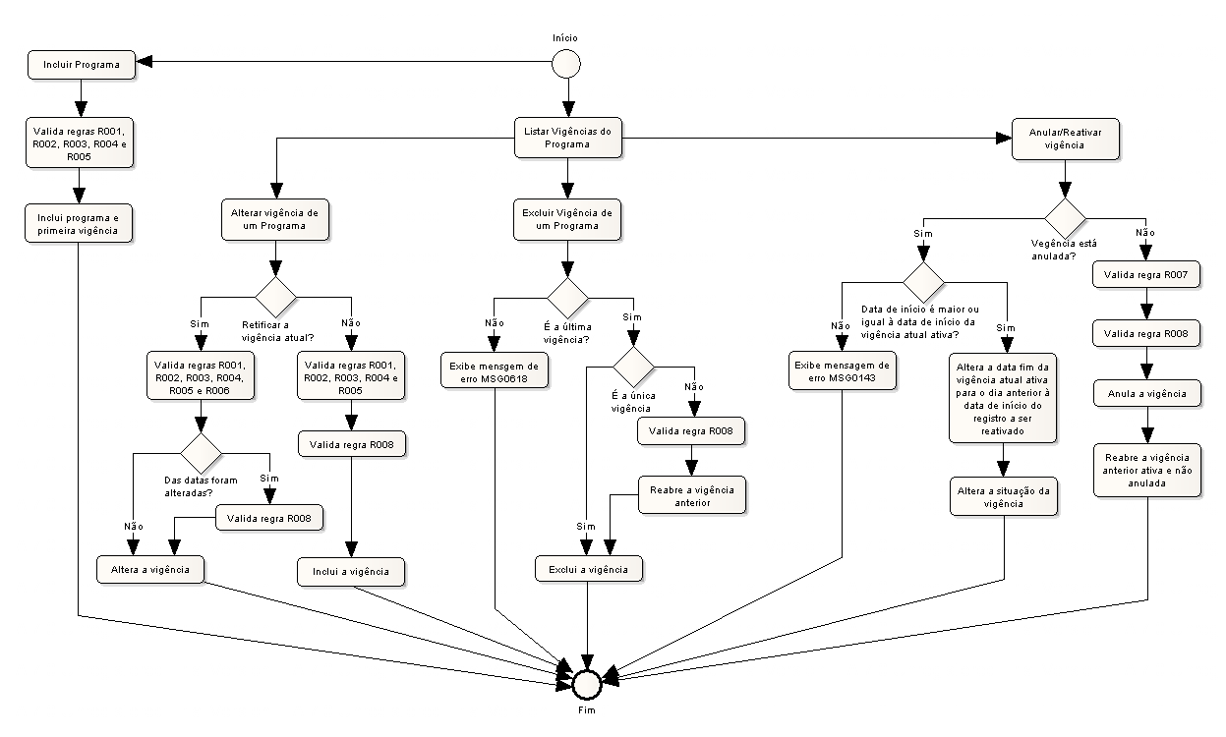

Revisões

Itens | Análise | E | R | Observações
Nome do Pacote/Caso de Uso | O nome do pacote/caso de uso é único, claro e representa o conjunto de Casos de Uso que estão sendo especificados? | S | S/N
Descrição do Pacote/Caso de Uso | A descrição está clara? | S
Conceitos Associados | Os Conceitos representados UCS constam do documento MCG – Modelo Conceitual Geral? | S
Diagrama de Caso de Uso | O diagrama está desenhado corretamente? | S
 | O diagrama está em conformidade com as descrições dos fluxos? | S
Descrição dos Casos de Uso | Os fluxos principais estão claros? | S
 | Há fluxos alternativos e os mesmos estão claros? | S
 | Há fluxos de exceção e os mesmos estão claros? | S
 | As descrições dos fluxos estão compatíveis com o diagrama? | S
 | Todos os Casos de Uso mostrados no diagrama estão com seus respectivos fluxos descritos? | S
 | O local onde o ponto de extensão foi colocado está claro? | NA
 | O local onde o ponto de inclusão foi colocado está claro? | NA
Pontos de Extensão | Todos os Pontos de Extensão estão devidamente relacionados? | NA
Mensagens | Todas as mensagens pertinentes ao Pacote (Caso de Uso) estão relacionadas e numeradas? | S
Checklist de Revisão | Todos os itens do checklist do Elaborador estão assinalados? | S

